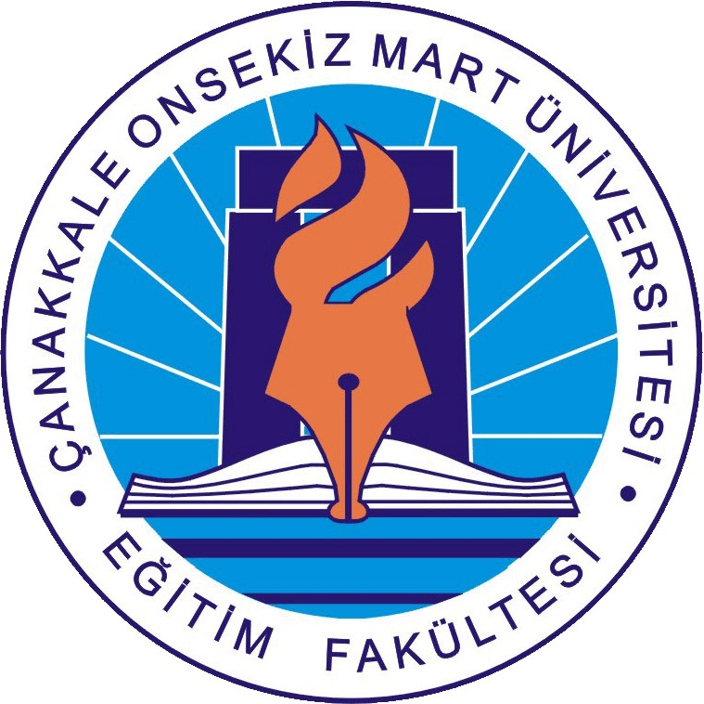
ÇANAKKALE ONSEKİZ MART ÜNİVERSİTESİ
EĞİTİM FAKÜLTESİ İÇ/DIŞ PAYDAŞ
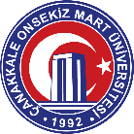
TOPLANTI TUTANAĞI

Komisyon adı: Eğitim Fakültesi İç/Dış Paydaş Toplantısı
Toplantı No: 2024/ 01
Toplantı Tarihi: 14.03.2024
Toplantı Saati: 11.00
Toplantı Başkanı: Doç. Dr. Adil ÇORUK (Dekan Yardımcısı)

Toplantıda Görüşülen Gündem Maddeleri:
1- Üniversitemiz 2023 yılı Akademik Danışman Değerlendirme Anketi Sonuçları
2- Dilek ve Temenniler

Toplantı Tutanağı
Fakültemiz Öğrenci Akademik Danışmanlığı Komisyonu tarafından değerlendirilen "Üniversitemiz 2023 yılı Akademik Danışman Değerlendirme Anketi Sonuçları”nın bölüm/program öğrenci akademik danışmanları ile paylaşılması ve öğrenci akademik danışmanlık hizmetlerinin iyileştirilmesine yönelik görüş alışverişinde bulunulması amacıyla 14.03.2024 tarihinde saat 11.00’de Dekanlık Toplantı Salonunda bir toplantı gerçekleştirilmiştir. Toplantıya Eğitim Fakültesi Öğrenci Akademik Danışmanlığı Komisyonu üyeleri ile birlikte bölüm/program öğrenci akademik danışmanları ve öğrenci işlerinde görevli personel katılım göstermiştir. Toplantı neticesinde aşağıdaki görüşler ve öneriler ortaya çıkmış ve tutanak altına alınmıştır.
1- Danışmanlıkta bireysel görüşmelerin yüzdesinin düşük çıkması öğrencilerin sorun yaşamadıkları anlamına da gelebilir. Bu sonuç öğrencilerin çok fazla sorun yaşamadıkları şeklinde de yorumlanabilir.
2- Birinci sınıflara yönelik oryantasyon programları yapılmaktadır ancak bu programların sayıları artırılabilir.
3- Sınıf temsilcileri ile düzenli görüşmeler ayarlanabilir.
4- Ders kayıtlanma sistemiyle ilgili sorunlar yaşanmaktadır. Sistemsel sorunların nasıl çözümlenebileceği ile ilgili konunun Öğrenci İşleri Daire Başkanlığı’na iletilmesine karar verilmiştir.
5- Seçmeli derslerle ilgili sistemsel sorunlar konuşulmuş ve sorunlar ortaya konulmuştur. Özellikle öğrencilerin aynı dersi birçok dönemde seçebilme olanağının sorunlara neden olduğu belirtilmiş ve çözüm önerileri sunulmuştur.
6- Üstten ders alma kriterlerine uymayan durumlar için sistemsel bir çözüm üretilip üretilemeyeceği, şartları taşımayan öğrencilere üstten ders almasına sistem tarafından izin verilmemesi gerektiği belirtilmiştir.

(https://egitim.comu.edu.tr/arsiv/haberler/ogrenci-akademik-danismanlari-toplantisi-r2160.html)

Ek 1: Katılımcı Listesi
Ek 2: Toplantı Fotoğrafları
KATILIMCI LİSTESİ
Sıra No | Adı Soyadı
 | Doç. Dr. Adil ÇORUK
 | Doç. Dr. Kürşat CESUR
 | Dr. Öğr. Üyesi Şefika Melike ÇAĞATAY
 | Prof. Dr. Okan YAŞAR
 | Prof. Dr. Rüştü ILGAR
 | Doç. Dr. Funda ÖRGE YAŞAR
 | Doç. Dr. Oya ERENOĞLU
 | Doç. Dr. Berfu KIZILASLAN TUNÇER
 | Doç. Dr. Hanife ESEN AYGÜN
 | Doç. Dr. Serpil KAPAR
 | Doç. Dr. Burcu ÖZDEMİR BECEREN
 | Doç. Dr. Serdar ARCAGÖK
 | Doç. Dr. Yusuf Mete ELKIRAN
 | Doç. Dr. Mehtap ÖZDEN
 | Dr. Öğr. Üyesi Zeynep Gülşah KANİ
 | Dr. Öğr. Üyesi Müge KARAKAŞ
 | Dr. Öğr. Üyesi F. Sevil YALÇIN
 | Dr. Öğr. Üyesi Güler ÇAVUŞOĞLU
 | Dr. Öğr. Üyesi Ersin UZMAN
 | Dr. Öğr. Üyesi Çiğdem Nilüfer UMAR
 | Öğr. Gör. Muharrem YILDIZ
 | Öğr. Gör. Arzu BAYINDIR
 | Öğr. Gör. Can Emre AKAY
 | Öğr. Gör. Gülsen ERGİNAL
 | Öğr. Gör. Ramazan ÖZDEMİR
 | Öğr. Gör. Naciye ŞİMŞEK
 | Bilgisayar İşletmeni Hatice TALAY

